- Odpowiedz na pytania, wpisując liczby w kratki.

Ile razy po 9 to 27? Ile razy po 8 to 32?
5 razy po ile to 35? 7 razy po ile to 42?

- Oblicz i wpisz wyniki. Napisz działania odwrotne do każdego działania.

6 . 8 =
7 . 9 =
54 : 6 =
48 : 6 =
Działanie odwrotne Działanie odwrotne Działanie odwrotne Działanie odwrotne

- Ułóż i napisz pytanie do zadania. Rozwiąż zadanie i napisz odpowiedź.
Nowi Tropiciele
kwiecień
imię i nazwisko
Grupa
B

Babcia posadziła w 5 rzędach po 7 sadzonek bratków. Pytanie:
?

Nowi tropiciele
kwiecień
imię i nazwisko
Grupa
B

- Zaznacz na liniach odcinki o długości 5 cm i 8 cm.

odcinek o długości 5 cm odcinek o długości 8 cm

- Narysuj kwadrat o boku 6 cm, jeżeli wiesz, że 2 kratki to 1 centymetr.

- Otocz pętlami linie łamane.

AutorKA: Danuta Grabowska
Nowi Tropiciele
kwiecień
imię i nazwisko
Grupa
B
7. Oblicz, ile dekagramów brakuje do 1 kilograma. Wyniki wpisz w kratki. Skorzystaj z informacji z ramki.
1 kilogram = 100 dekagramów
1 kg = 100 dag
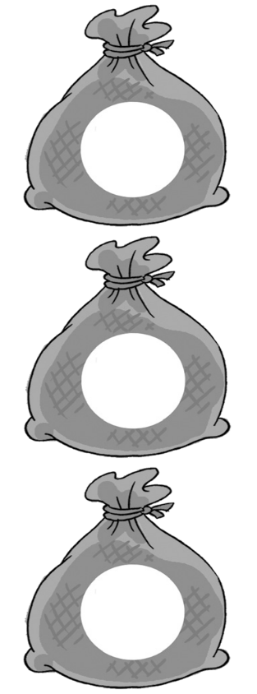
dag
65
dag
90
dag
45

Do 1 kg brakuje dag.

Do 1 kg brakuje dag.

Do 1 kg brakuje dag.

8. Rozwiąż zadanie. Zapisz działanie, oblicz i uzupełnij odpowiedź.
Do sałatki owocowej Artur użył 25 dag jabłek,
25 dag pomarańczy, 15 dag winogron i 10 dag rodzynek.
Oblicz, ile dekagramów razem ważyły produkty do sałatki owocowej.

Odp.: Produkty do sałatki owocowej ważyły razem dag.

